VIII. KẾ HOẠCH HOẠT ĐỘNG NHÁNH 3 “TÀU THỦY”

PHẦN 1: MỞ CHỦ ĐỀ.
- Giáo viên cho trẻ xem video tàu thủy. Tiếp đó, giáo viên tiến hành giờ học truy vấn, khuyến khích trẻ đặt ra các câu hỏi quan tâm về “tàu thủy”. Tên gọi, đặc điểm cấu tạo, công dụng,…đồng thời, giáo viên cùng trẻ xây dựng mạng nội dung trong dự án và trình bày theo hình thức sơ đồ tư duy.
* Câu hỏi trẻ đã biết:
- Con vừa xem video về cái gì?
- Tàu thủy có màu gì?
* Câu hỏi trẻ muốn biết:
- Đặc điểm cấu tạo của tàu thủy?
- Ai là người điều khiển tàu thủy?
- Tàu thủy là phương tiện giao thông đường gì?
- Công dụng của tàu thủy?

Tên gọi?

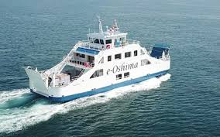

I. MẠNG NỘI DUNG.

Công dụng của tàu thủy?

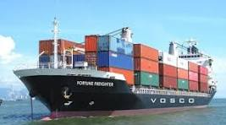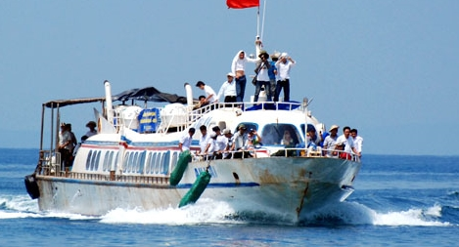
Đặc điểm cấu tạo tàu thủy

Mũi tàu 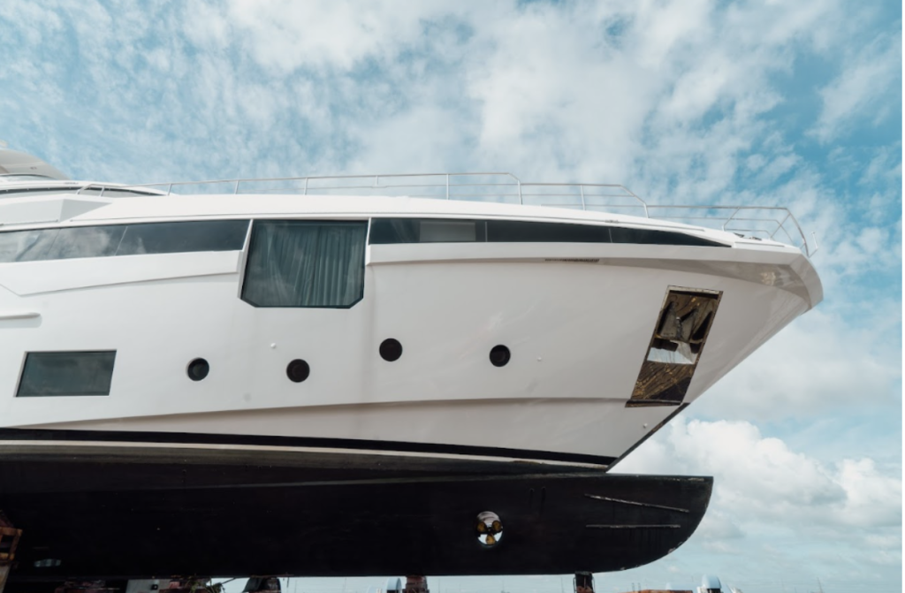Khoang tàu 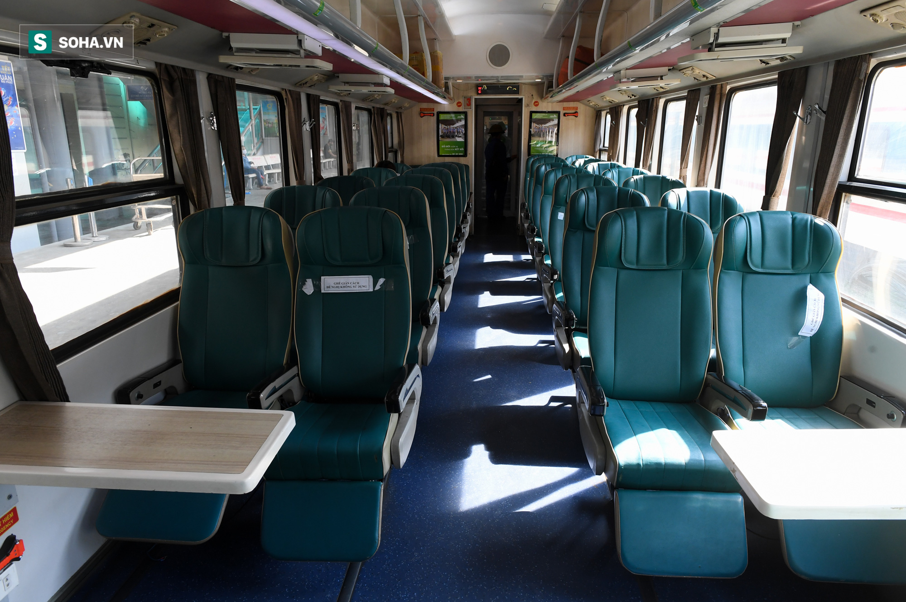Buồng lái 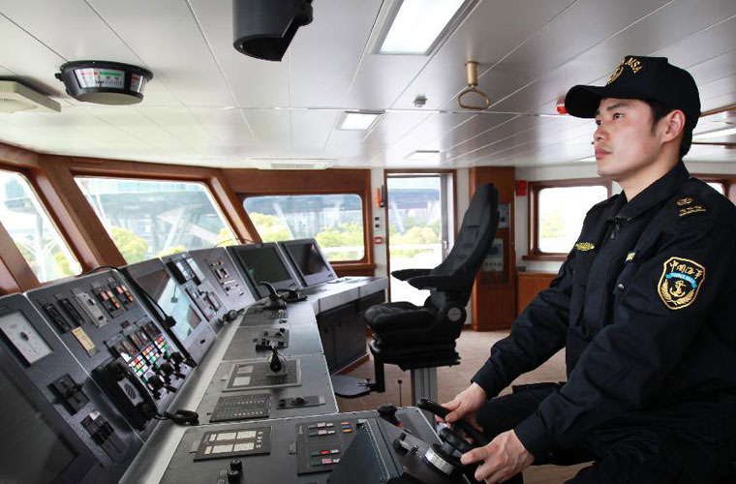

TÀU THỦY

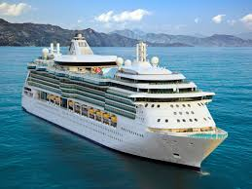

Nơi hoạt động
của tàu thủy?

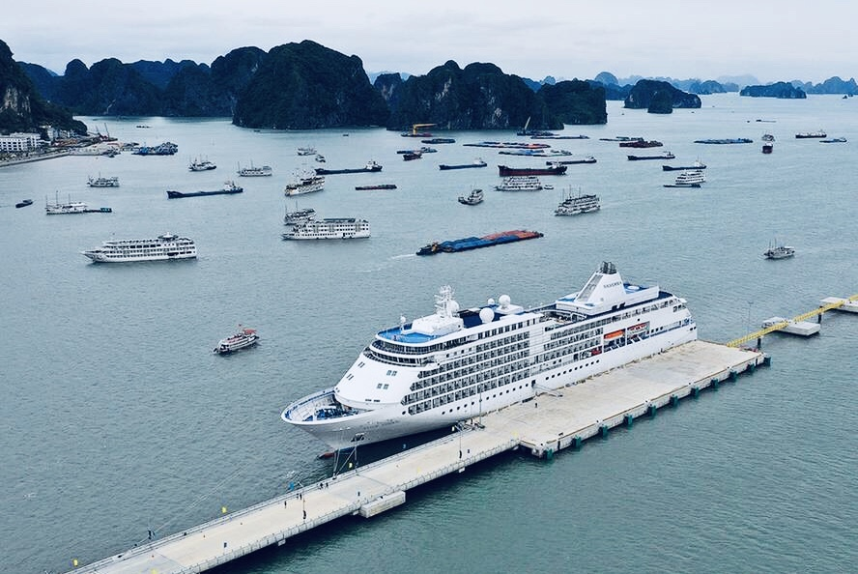

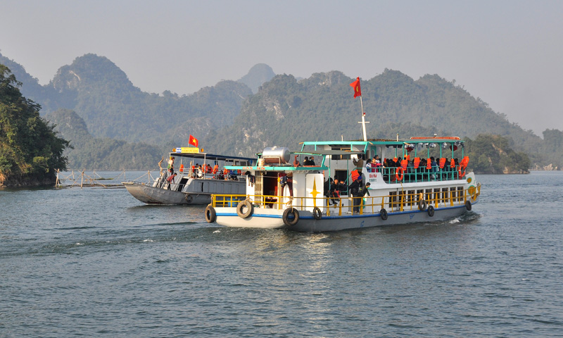

II. MẠNG HOẠT ĐỘNG.
Hoạt động chơi:
Góc xây dựng: Xây bến cảng.
Góc học tập: Khoanh vào đồ dùng khác loại. Ghép tranh tàu thủy; Sắp xếp theo quy tắc ABB. Nối đồ dùng tương ứng với số lượng; Bé thêm bớt cho đủ số lượng là 4...
Góc tạo hình: Tô, vẽ, xé dán, cắt dán, nặn tàu thủy, làm mô hình tàu thủy từ các nguyên vật liệu…
Góc phân vai: Bán tàu thủy, nấu ăn. Đóng vai người lái tàu.
Góc sách: Xem sách, kể chuyện sáng tạo về tàu thủy.

Hoạt động học:
PTTM: Dạy trẻ KNCH bài: Tàu chú lại ra khơi.
PTTC: Bật chụm tách chân qua 5 ô.
5E: So sánh sự khác nhau của hình tròn và hình tam giác.
PTNN: Dạy trẻ đọc thuộc bài vè: Vè giao thông.
PTTM: Vẽ tàu thủy.

Hoạt động ngoài trời:
- Quan sát: Quan sát mô hình tàu thủy.
+ TC: tàu về bến …

Hoạt động khác:
- Trẻ xem hình ảnh/ video về các loại tàu thủy.
- Hoàn thiện các bài tạo hình chưa xong.
- Ôn các bài hát, bài thơ, câu chuyện về tàu thủy.
- Kể chuyện sáng tạo theo tranh.
- Trẻ sưu tầm mô hình tàu thủy của bé mang đến lớp.

PHẦN 2: THỰC HIỆN HOẠT ĐỘNG.

Thứ 2 ngày 03 tháng 03 năm 2025.
Hoạt động học. PPTM: Dạy hát: Tàu chú lại ra khơi – ST: Lê Quốc Thắng.
I. Mục đích yêu cầu
1. Kiến thức:
- Trẻ hát thuộc lời bài hát, hát đúng lời, đúng giai điệu bài hát, thể hiện tình cảm khi hát.
- Trẻ biết chơi trò chơi âm nhạc.
2. Kỹ năng:
- Rèn ở trẻ khả năng chú ý, quan sát, ghi nhớ, phát triển các giác quan.
- Rèn trẻ hát to, rõ lời, đúng giai điệu bài hát. Rèn phong cách và tác phong biểu diễn.
- Cho trẻ Quyền tự do lựa chọn tác phong biểu diễn.
3. Thái độ:
- Trẻ hứng thú, tích cực, chủ động tham gia hoạt động.
II. Chuẩn bị.
1. Đồ dùng của cô:
- Nhạc bài hát: Tàu chú lại ra khơi, Em vẽ con tàu tương lai.
- Nhạc nền bài: Yeash li yaday im.
- Trang phục phù hợp.
- Vòng để trẻ chơi trò chơi.
2. Đồ dùng của trẻ:
- Ghế ngồi đủ cho trẻ. Trang phục phù hợp, hoa, nơ, xắc xô, gõ gỗ, thanh la, gáo dừa.
III. Tiến hành.
* Ổn định tổ chức.
- Cô đọc câu đố về con thuyền - trẻ giải câu đố.
- Cô giới thiệu tên bài hát, tên tác giả.
Hoạt động 1: Dạy kỹ năng ca hát.
- Cô cho trẻ hát theo khả năng của trẻ.
* Cô hát mẫu:
- Lần 1: Cô hát cho trẻ nghe không có nhạc.
- Lần 2: Cô hát kết hợp nhạc, thể hiện ánh mắt nét mặt.
- Cô đọc lời bài hát. Cả lớp hát cùng cô 2 -3 lần không nhạc.
- Cả lớp hát đến hết bài hát kết hợp với nhạc.
- Cho trẻ hát theo tổ, nhóm, cá nhân dưới nhiều hình thức.
- Cho trẻ Quyền tự do lựa chọn tác phong biểu diễn. Tôn trọng khả năng riêng của mỗi trẻ, quan tâm khích lệ động viên trẻ.
- Hỏi trẻ tên bài hát, tên tác giả?
Hoạt động 2: Trò chơi âm nhạc: Vũ điệu vui nhộn.
- Cô giới thiệu tên trò chơi, hướng dẫn cách chơi, luật chơi.
+ Cách chơi: Cô cho trẻ tập theo cô trên nền nhạc bài “Yeash li yaday im” sử dụng bộ gõ cơ thể.
+ Luật chơi: Ai làm sai nhạc sẽ phải nhảy lò cò.
- Cô tổ chức cho trẻ chơi 2- 3 lần.
Hoạt động 3: Hát nghe.
- Cô giới thiệu bài hát: Em vẽ con tàu tương lai– ST: Sưu tầm.
- Lần 1: Hát cho trẻ nghe theo nhạc.
- Lần 2: Khuyến khích trẻ hưởng ứng cùng cô.
- Hỏi trẻ: Tên bài hát nghe?
* Kết thúc tiết học: Cô nhận xét, động viên, tuyên dương trẻ.
IV. ĐÁNH GIÁ TRẺ CUỐI NGÀY.

Thứ 3 ngày 04 tháng 03 năm 2025.
Hoạt động học. PTTC: Bật chụm tách chân liên tục qua 5 ô.
I. Mục đích yêu cầu.
1. Kiến thức:
- Trẻ biết bật chụm tách chân liên tục qua 5 ô. Trẻ nhớ tên vận động.
- Biết chơi trò chơi vận động.
- Trẻ tự do bày tỏ ý kiến, giáo viên tôn trọng, sở thích, khả năng riêng của mỗi trẻ.
2. Kỹ năng:
- Rèn kỹ năng quan sát, chú ý có chủ định và khả năng định hướng trong không gian.
- Rèn kỹ năng bật chụm tách chân liên tục qua 5 ô.
- Rèn sự khéo léo của đôi chân, tính kiên trì. Dạy trẻ các kĩ năng chơi trò chơi vận động.
3. Thái độ:
- Trẻ hứng thú tích cực tham gia hoạt động. Tập trung chú ý hợp tác với bạn khi tham gia luyện tập.
II. Chuẩn bị.
- Đồ dùng của cô:
- Sàn tập- Sàn tập sạch sẽ, xắc xô. Trang phục của cô gọn gàng phù hợp.
- Vạch xuất phát, 5 ô vòng.
- Máy tính có nhạc bài hát: Em vẽ con tàu tương lai.
2. Đồ dùng của trẻ:
- Mỗi trẻ 1 vòng đủ cho trẻ hoạt động.
- Bóng đủ cho trẻ chơi trò chơi.
- Trang phục phù hợp sạch sẽ.
III. Tiến hành.
* Ổn định tổ chức:
- Cho trẻ hát bài: “Em vẽ con tàu tương lai” – Trò chuyện về nội dung bài hát.
Hoạt động 1: Khởi động.
- Cho trẻ đi theo đội hình vòng tròn – đi các kiểu đi – đi chạy theo tín hiệu – Hát chuyển đội hình thành 3 hàng dọc.
Hoạt động 2: Trọng động.
* Tập BTPTC: Kết hợp với lời bài hát “Em vẽ con tàu tương lai”. Tập nhấn mạnh động tác chân.
* VĐCB: Bật chụm tách chân liên tục qua 5 ô.
- Cho trẻ trải nghiệm theo ý thích của trẻ. Cô tổng hợp ý kiến - giới thiệu vận động: Bật chụm tách chân liên tục qua 5 ô.
- Tập lần 1: Không phân tích.
- Tập lần 2: Kết hợp phân tích vận động.
+ TTCB: Đứng khép chân sát vạch xuất phát, hai tay chống hông.
+ TH: Khi có hiệu lệnh, bắt đầu nhảy chụm 2 chân vào ô thứ nhất, nhảy tách 2 chân vào 2 ô thứ 2, nhảy chụm 2 chân vào ô thứ 3 tiếp tục nhảy như vậy cho đến hết rồi về cuối hàng đứng.
- Lần 3: Cô tập và nhấn mạnh động tác nhảy chụm chân và tách chân thật khéo léo không để chạm chân vào vòng.
- Cho 1 trẻ thực hiện, cả lớp nhận xét bạn vận động.
* Thực hành trải nghiệm:
- Lần 1: 2 trẻ tập lần lượt đến hết.
+ Cô sửa sai, tôn trọng khả năng riêng của mỗi trẻ, quan tâm khích lệ, động viên trẻ.
- Lần 2: Tăng thêm 1 ô vòng, từng nhóm trẻ lên tập. Sau mỗi lần tập cô sửa sai cho trẻ.
- Lần 3: Trẻ bật nối tiếp nhau theo tổ.
- Nhận xét kết quả thi đua, nhắc nhở, sửa sai, động viên trẻ kịp thời.
- Hỏi trẻ tên vận động?
* TCVĐ: Tung bóng.
- Cô giới thiệu tên trò chơi, hướng dẫn trẻ chơi.
- Cô tổ chức cho trẻ chơi 2-3 lần.
- Hỏi trẻ tên trò chơi vận động?
Hoạt động 3: Củng cố.
- Cho trẻ đi nhẹ nhàng quanh sân tập 1-2 vòng dưới nền nhạc bài “Em vẽ con tàu tương lai”
* Kết thúc tiết học: Cô động viên khen trẻ. Hướng trẻ đến hoạt động sau.
IV. ĐÁNH GIÁ TRẺ CUỐI NGÀY.

Thứ 4 ngày 05 tháng 03 năm 2025.
Hoạt động học: PTNN: Dạy trẻ đọc thuộc bài: Vè giao thông - TG: Sưu tầm.
I. Mục đích yêu cầu.
1. Kiến thức:
- Trẻ đọc thuộc, đọc đúng nhịp điệu bài vè, cảm nhận được vần điệu, nhịp điệu nhí nhảnh, vui tươi của bài vè.
- Trẻ nhớ và hiểu nội dung bài vè.
- Trẻ tự do bày tỏ ý kiến, giáo viên tôn trọng, sở thích, khả năng riêng của mỗi trẻ.
2. Kỹ năng:
- Rèn kỹ năng phát triển ngôn ngữ, rõ ràng, mạch lạc, ngắt nghỉ đúng nhịp bài vè, sử dụng đúng từ, đủ câu, không ngọng, mở rộng vốn từ cho trẻ.
- Rèn kỹ năng mạnh dạn, tự tin. Biết thể hiện tình cảm khi đọc vè.
3. Thái độ:
- Trẻ hứng thú đọc vè, tích cực tham gia hoạt động.
II. Chuẩn bị.
1. Đồ dùng của cô.
- Sa bàn nội dung bài vè.
- Câu đố về ô tô, tàu thuyền.
2. Đồ dùng của trẻ.
- Mũ hình các phương tiện giao thông đủ cho trẻ.
- Dụng cụ: Phách, gáo dừa, Sắc xô.
- Tranh rời các PTGT theo nội dung bài vè.
- Bảng đa năng; Rổ đựng tranh, que chỉ.
- Ghế ngồi đủ cho trẻ.
III. Tiến hành.
* Ổn định tổ chức.
- Cô đọc câu đố về ô tô, tàu thuyền.
- Trẻ giải câu đố.
- Cô giới thiệu tên bài vè.
Hoạt động 1: Dạy trẻ đọc thuộc bài vè.
- Cô đọc lần 1: Kết hợp ánh mắt cử chỉ.
- Giảng nội dung: Bài vè giao thông nói về các phương tiện giao thông đường bộ, đường thủy, đường sắt, hàng không và bạn nhỏ có ước mơ lên sẽ làm phi công để đi đến cung trăng thăm chị hằng.
- Tặng mũ hình các phương tiện giao thông cho trẻ.
- Cô đọc lần 2 kết hợp tranh minh họa theo nội dung bài vè.
* Dạy trẻ đọc thuộc vè.
- Cả lớp đọc 2-3 lần. Mời từng tổ lên đọc vè.
- Cô đọc thơ kết hợp gõ phách – trẻ nhận xét.
- Cho trẻ đọc theo tổ, nhóm, cá nhân dưới nhiều hình thức.
Hoạt động 2: Tìm hiểu nội dung bài vè.
* Đàm thoại nội dung bài vè.(đàm thoại theo tranh trẻ gắn tranh lên bảng)
- Hỏi trẻ tên bài vè?
- Phương tiện giao thông gì được nhắc đến đầu tiên trong bài vè?
- Tiếp theo là phương tiện giao thông gì?
- Sau tàu thuyền đến phương tiện giao thông gì?
- Phương tiện giao thông nào được nhắc đến sau cùng trong bài vè?
- Cho trẻ Quyền tự do bày tỏ ý kiến.
- Cho cả lớp đọc lại vè theo tranh.
Hoạt động 3: Củng cố.
- Cô cho trẻ đọc lại bài vè kết hợp nhạc.
* Kết thúc tiết học: Cô nhận xét, tuyên dương trẻ. Hướng trẻ tới giờ học sau.
IV. ĐÁNH GIÁ TRẺ CUỐI NGÀY.

Thứ 5 ngày 06 tháng 03 năm 2025
Hoạt động học: PTNT: So sánh sự khác nhau của hình tròn và hình tam giác (5E)
I. Các lĩnh vực hướng tới
Khoa học: Các hình học khác nhau thì có đặc điểm khác nhau.
Toán: Nhận biết các hình, đếm số cạnh, số góc của hình, thẻ số.
Công nghệ: Sử dụng bút viết.
Kỹ thuật: Kỹ năng so sánh hình.
Ngôn ngữ: Nghe hiểu biểu đạt.
Kỹ năng thế kỷ XXI: Hợp tác làm việc nhóm, giao tiếp, tư duy phản biện.
II. Chuẩn bị
- Mỗi nhóm 1 rổ đựng các hình tròn, hình tam giác, thước đo, bút dạ, bảng ghỉ kết quả.
- Hộp quà đựng hình tròn, hìn tam giác.
III. Tiến hành
E1: Thu hút
- Cô tặng cho trẻ hộp quà đựng hình tròn, hình tam giác.
- Cho trẻ chơi với hình.
E2: Khám phá
- Cô chia lớp ngồi thành 4 nhóm ngồi cạnh nhau, cho trẻ lên lấy đồ dùng cho nhóm của mình.
- Cho trẻ tự lựa chọn và khám phá các hình.
- Trẻ được tự do lựa chọn, được tham gia vào các nhóm chơi, được ra quyết định.
- Cô giao nhiệm vụ:
- Trẻ nhận xét hình tròn, hình tam giác có đặc điểm gì?
- Cô giới thiệu bảng khảo sát và gợi ý:
+ Hình tròn và hình tam giác có đặc điểm gì khác nhau?
+ Số cạnh, số góc của hình như thế nào?
- Cô giới thiệu bảng khảo sát và hướng dẫn trẻ cách ghi chép.
Bảng ghi chép kết quả so sánh hình tròn và hình tam giác
Tên hình | Số cạnh | Số góc | Đường bao
E3: Giải thích
- Trẻ chia sẻ bảng kết quả hoạt động của nhóm mình.
- Các nhóm góp ý đặt câu hỏi cho bảng kết quả của nhóm bạn.
- Cô đặt câu hỏi gợi mở để trẻ chia sẻ, thuyết trình về kết quả của nhóm mình.
- Trẻ được bày tỏ ý kiến và được tôn trọng ý kiến.
E4: Củng cố
- Cô hỏi cảm xúc của trẻ khi được tìm hiểu các hình: Hình tròn và hình tam giác.
- Cô chia mỗi đội 1 rổ có các loại hình tròn, hình tam giác, hình chữ nhật với các kích cỡ khác nhau.
- Cho trẻ ghép thành những hình mà trẻ thích.
- Cô quan sát, hướng dẫn, khen động viên trẻ kịp thời.
- Cùng trẻ thảo luận về hình trẻ tạo ra.
E5: Đánh giá
- Cùng nhau chia sẻ cảm xúc và những gì cô và trẻ trải nghiệm: Tên hình, đặc điểm các hình.
IV. ĐÁNH GIÁ TRẺ CUỐI NGÀY.

Thứ 6 ngày 07 tháng 03 năm 2025.
Hoạt động học. PTTM: Vẽ tàu thủy (ĐT).
I. Mục đích yêu cầu.
1. Kiến thức.
- Trẻ biết sử dụng các kỹ năng vẽ, tô màu để tạo thành bức tranh tàu thủy.
- Biết phối hợp màu sắc hài hòa.
- Trẻ biết bố cục tranh, đặt tên cho bức tranh.
- Trẻ tự do bày tỏ ý kiến, giáo viên tôn trọng sở thích, khả năng riêng của mỗi trẻ.
2. Kỹ năng.
- Rèn khả năng quan sát, chú ý, ghi nhớ, trí tưởng tượng cho trẻ.
- Rèn phát triển ngôn ngữ cho trẻ.
- Rèn tư thế ngồi, kỹ năng cầm bút, vẽ nét cơ bản ( tròn, thẳng, ngang, nét xiên..).
3. Thái độ.
- Trẻ hứng thú tích cực tham gia hoạt động.
II. Chuẩn bị
1. Đồ dùng của cô:
- Video về hoạt động của tàu thủy.
- Tranh mẫu tàu thủy với các hoạt động, hình dáng khác nhau.
- Giá treo tranh mẫu, que chỉ.
- Nhạc bài hát: Em vẽ con tàu tương lai.
2. Đồ dùng của trẻ:
- Bàn ghế, rổ đựng, sáp màu, bút màu đủ cho trẻ.
- Tranh nền bằng giấy A4
III. Tiến hành
* Ổn định tổ chức
- Cô cùng trẻ hát và vận động bài: “Em vẽ con tàu tương lai”
- Trò chuyện với trẻ về nội dung bài hát.
Hoạt động 1: Quan sát tranh mẫu
- Giới thiệu tranh tàu thủy (3 tranh với các hoạt động, hình dáng khác nhau)
- Cô dành thời gian cho trẻ quan sát, gợi mở cho trẻ tập trung về bố cục, nội dung, màu sắc.
- Gợi mở để trẻ lựa chọn, đặt tên cho từng bức tranh.
+ Đàm thoại: Con nhận xét gì về các bức tranh?
- Bức tranh được sắp xếp như thế nào? Con nhận xét gì về màu sắc của bức tranh?
- Chúng mình đặt tên bức tranh này là gì?
- Để có bức tranh này cô vẽ như thế nào? Cô vẽ tàu thủy đang làm gì? (Trẻ tự do trình bày ý kiến)
- Cô hướng dẫn bố cục, sắp xếp trong bức tranh.
Hoạt động 2: Hướng dẫn trẻ vẽ tranh tàu thủy.
- Làm mẫu: Cô vẽ mẫu, phân tích các kỹ năng vẽ tàu thủy dựa theo ý tưởng của trẻ, vẽ các chi tiết kết hợp trong bức tranh.
- Cô củng cố lại kỹ năng vẽ tàu thủy và cho nhiều trẻ được nhắc lại.
- Hướng dẫn kỹ năng chọn và tô màu.
- Cho trẻ xem video về tàu thủy để trẻ mở rộng ý tưởng của trẻ.
- Dành thời gian cho trẻ suy nghĩ ý tưởng.
- Trò chơi chuyển tiếp: “tàu về bến”
+ Trẻ thực hiện: Trẻ lựa chọn đồ dùng để thực hiện.
- Cô bao quát, giúp trẻ khi cần thiết. Hướng lái, gợi mở để trẻ có sáng tạo khi trẻ thực hiện.
Hoạt động 3: Nhận xét sản phẩm.
- Yêu cầu trẻ trưng bày sản phẩm. Trẻ giới thiệu tranh của mình, đặt tên cho bức tranh và nhận xét tranh của bạn.
- Tôn trọng khả năng riêng của từng trẻ.
- Cô nhận xét chung, nhắc nhở, tuyên dương trẻ.
* Kết thúc tiết học: Cho trẻ hát bài “Em vẽ con tàu tương lai” gợi mở giờ học sau.
IV. ĐÁNH GIÁ TRẺ CUỐI NGÀY.

Thứ 7 ngày 08 tháng 03 năm 2025.
Ôn bài hát: Tàu chú lại ra khơi. TG: Lê Quốc Thắng.
I. Mục đích yêu cầu.
1. Kiến thức:
- Trẻ hát thuộc lời bài hát, hát đúng lời, đúng giai điệu bài hát, thể hiện tình cảm khi hát.
- Trẻ biết chơi trò chơi âm nhạc.
- Trẻ biết vận động nhịp nhàng theo lời bài hát.
2. Kỹ năng:
- Rèn ở trẻ khả năng chú ý, quan sát, ghi nhớ, phát triển các giác quan.
- Rèn trẻ hát to, rõ lời, đúng giai điệu bài hát. Rèn phong cách và tác phong biểu diễn.
- Cho trẻ Quyền tự do lựa chọn tác phong biểu diễn.
3. Thái độ:
- Trẻ hứng thú, tích cực, chủ động tham gia hoạt động.
II. Chuẩn bị.
1. Đồ dùng của cô:
- Nhạc bài hát: Em đi chơi thuyền; Đua thuyền.
- Nhạc trò chơi.
- Trang phục phù hợp.
2. Đồ dùng của trẻ:
- Ghế ngồi đủ cho trẻ. Trang phục phù hợp, hoa, nơ, xắc xô, gõ gỗ, thanh la, gáo dừa.
III. Tiến hành.
* Ổn định tổ chức.
- Cô cho trẻ nghe đoạn nhạc bài hát: Em đi chơi thuyền.
- Trẻ đoán tên bài hát?
- Cô khẳng định tên bài hát.
Hoạt động 1: Ôn bài hát: Tàu chú lại ra khơi.
- Cả lớp hát 1-2 lần.
- Cô mời từng tổ lên hát, các bạn còn lại lắng nghe và nhận xét.
- Cô hát kết hợp vỗ tay theo tiết tấu chậm – trẻ nhận xét.
- Cho trẻ hát theo tổ, nhóm, cá nhân dưới nhiều hình thức.
- Cô hát kết hợp vận động minh họa theo lời bài hát.
- Hỏi cảm nhận của trẻ?
- Trẻ hát và vận động minh họa cùng cô 1-2 lần.
- Trẻ lựa chọn vận động, cả lớp hát đến hết bài hát kết hợp với nhạc.
- Cho trẻ hát theo tổ, nhóm, cá nhân dưới nhiều hình thức.
- Cho trẻ Quyền tự do lựa chọn tác phong biểu diễn. Tôn trọng khả năng riêng của mỗi trẻ, quan tâm khích lệ động viên trẻ.
- Hỏi trẻ tên bài hát, tên tác giả?
Hoạt động 2: Trò chơi âm nhạc: Hóa đá.
- Cô giới thiệu trò chơi.
- Cách chơi: Cô mở nhạc sau đó yêu cầu trẻ nhảy theo nhạc, tự tạo cho mình những vũ điệu độc đáo nhất và khi nhạc dừng trẻ cũng phải dừng, đồng thời giữ nguyên tư thế như lúc đang nhảy, đến khi nghe tiếng nhạc lại nhảy tiếp, nếu nhạc dừng mà bạn nào vẫn còn nhảy hoặc dừng không giữ nguyên tư thế thì xem như thua cuộc.
- Luật chơi: Bạn nào thua sẽ phải nhảy lò cò.
- Cô tổ chức cho trẻ chơi và chơi cùng trẻ (chơi 2-3 lần)
Hoạt động 3: Hát nghe.
- Cô giới thiệu bài hát: Đua thuyền - ST: Sưu tầm.
- Lần 1: Hát cho trẻ nghe theo nhạc.
- Lần 2: Khuyến khích trẻ hưởng ứng cùng cô.
- Hỏi trẻ: Tên bài hát nghe?
* Kết thúc tiết học: Cô nhận xét, động viên, tuyên dương trẻ.
IV. ĐÁNH GIÁ TRẺ CUỐI NGÀY.

PHẦN 3: TỔNG KẾT CHỦ ĐỀ.
1. Sự kiện đóng chủ đề.
a. Triển lãm sản phẩm:
- Sơ đồ tư duy tổng quan nhánh “Ô tô”, “Mũ bảo hiểm”, Tàu thủy”.
- Các sản phẩm: Bài vẽ nặn, sản phẩm thủ công: Vẽ, nặn, ô tô, mũ bảo hiểm, tàu thủy. Làm ô tô, tàu thủy, mũ bảo hiểm từ các nguyên vật liệu.
- Ảnh quá trình hoạt động của các con: Quá trình làm ô tô, tàu thủy, mũ bảo hiểm....
- Video clip hay các con đã tìm hiểu, thực hiện trong nhánh.
b. Hoạt động biểu diễn, thuyết trình, chia sẻ.
- Các con biểu diễn bài hát, bài thơ, câu chuyện đã học trong nhánh.
c. Hoạt động trải nghiệm.
- Thực hiện lại một số hoạt động thú vị đã làm trong nhánh cùng cha mẹ: làm ô tô, tàu thủy, mũ bảo hiểm.
2. Đánh giá sau chủ đề:
- Đánh giá rút kinh nghiệm về việc thực hiện các hoạt động ở từng giai đoạn của nhánh: Sau khi thực hiện chủ đề ở các nhánh trẻ đã có một số kĩ năng trong các hoạt động như: Vẽ, cắt dán, nặn. Bên cạnh đó một số kĩ năng chia sẻ về nhóm còn hạn chế, kĩ năng hợp tác trong nhóm còn chưa có hiệu quả, một số trẻ còn hiếu động. Một số trẻ còn nhút nhát chưa mạnh dạn.
- Giáo viên đánh giá/nhận xét về hiệu quả trên trẻ sau khi thực hiện, đối chiếu với các mục tiêu của nhánh: 95% trẻ đạt mục tiêu nhánh.
- Đề xuất/rút kinh nghiệm:
- Có kế hoạch điều chỉnh một số nội dung phù hợp hơn vào chủ đề tiếp theo.
- Có biện pháp tác động đến những trẻ còn chậm, trẻ hiếu động.

NGƯỜI THỰC HIỆN TTCM DUYỆT HPCM DUYỆT

Đoàn Thị Mai Bùi Thị Mến Lưu Thị Thắm

